ПАРУСНЫЙ ГАРДЕРОБ.
Каждой крейсерской яхте необходим такой набор парусов, чтобы при любом ветре наиболее полно использовать ее возможности. Количество и размеры парусов зависят от задач и района предстоящего плавания, а также от типа вооружения яхты. Бермудскому шлюпу для прибрежного крейсерского плавания потребуется следующий набор парусов: генуэзский стаксель, стаксель № 1, стаксель № 2 (рабочий), штормовой стаксель, грот и, желательно, трисель (парус для штормовой погоды, который ставят вместо грота), а также спинакер.
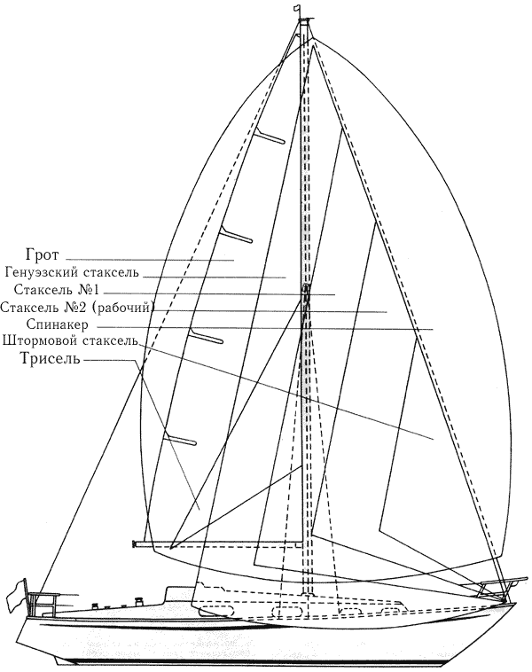
ПЕРЕДНИЕ ПАРУСА.
Выбор переднего паруса определяют сила ветра, высота волн и квалификация команды. Чем ветренее погода и неопытнее команда, тем меньших размеров вам потребуется передний парус. На гоночных яхтах шкотовый угол переднего паруса расположен низко, что не дает ветру уходить под нижнюю шкаторину и позволяет максимально использовать его энергию. Однако капитан крейсерской яхты может пожертвовать иногда дополнительной тягой ради улучшения обзора по курсу и с подветренной стороны, который дает парус с высоко поднятыми галсовым и шкотовым углами. Задняя и передняя шкаторины должны иметь оптимальное натяжение, а шкотовый угол находиться на нужной высоте. Регулируемые кипы, перемещающиеся по рельсам, помогают придать необходимое направление шкоту при постановке стакселей различных размеров. Они также позволяют регулировать форму паруса в зависимости от ветровых условий. Чем дальше в корму проведен шкот, тем сильнее натяжение нижней шкаторины и тем больше будет отваливаться задняя шкаторина, вследствие чего избыточный ветер будет выходить из паруса. Если шкот потравлен при плавании полным курсом, шкотовый угол имеет тенденцию к подъему, поэтому чтобы предотвратить его, кипу следует передвинуть вперед.
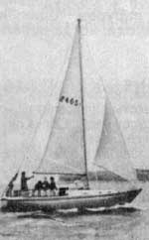 | 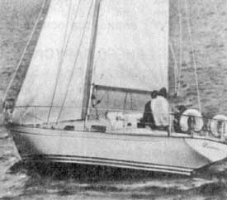 | 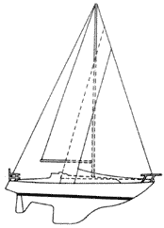
Для крейсерской яхты наилучшим является стаксель с высоким шкотовым углом. | Гоночные передние паруса, такие как большая генуя, обеспечивают большую тягу, но уменьшают обзор. | Для обеспечения правильной тяги шкота при уменьшении размеров стакселя надо передвигать кипу к носу.
ГРОТ.
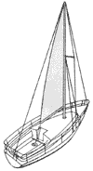 | 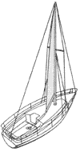 | 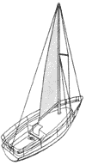
На острых курсах в умеренный ветер ползун устанавливают посередине погона. | В сильный ветер или при плавании полными курсами ползун смещают на подветренный борт. | В слабый ветер ползун смещают на наветренный борт и гика-шкот потравливают.
Большинство крейсерских яхт несут один грот, площадь которого можно регулировать рифлением. Однако на борту желательно иметь также трисель для использования в условиях очень сильного ветра. Угол тяги гика-шкота регулируют перемещением ползуна по специальному поперечному погону, если таковой есть. При плавании острыми курсами в умеренный ветер ползун, как правило, устанавливают посередине погона, но в сильный ветер его нужно сместить на подветренный борт для уменьшения кренящей силы. В очень слабый ветер ползун смещают на наветренный борт и потравливают гика-шкот, чтобы выставить гик в ДП яхты, не увеличивая натяжения задней шкаторины грота. При плавании по ветру (полными курсами) ползун смещают на подветренный борт.

ВЫТАСКИВАНИЕ ПАРУСА НА ПАЛУБУ.
Парус часто хранят в форпике и на носовую палубу его вытаскивают через форлюк. Однако открытый люк может стать причиной попадания воды в каюту, поэтому парус лучше доставать через главный люк (кап). После смены парусов снятый парус либо укладывают в мешок на баке, либо опускают под палубу и там упаковывают. Если форлюк открывать нельзя, парус надо осторожно протащить вдоль наветренного борта в кокпит или каюту.
СМЕНА ПЕРЕДНЕГО ПАРУСА.
Чаще всего стоявший ранее парус спускают и полностью убирают, а затем новый парус прикрепляют к штагу и поднимают. Для этой операции необходимо участие двух членов команды. Сначала принесите на носовую палубу и закрепите на ней мешок с новым парусом. Спустите стаксель. Отстегните фал от паруса и закрепите его за релинг. Затем отстегните карабины, отдайте крепление галсового угла паруса и передайте его назад для укладки, после того как уберете шкоты. Прикрепите галсовый угол паруса, пока он еще в мешке. Заведите карабины за штаг и прикрепите стаксель-фал к фаловому углу. Тем временем другой член команды привязывает или пристегивает шкоты и настраивает кипы для обеспечения правильной тяги шкотового угла. Когда носовая палуба будет освобождена от посторонних предметов, можно поднимать парус.
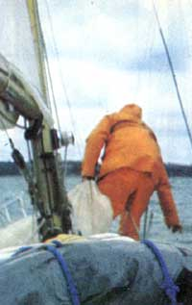 | 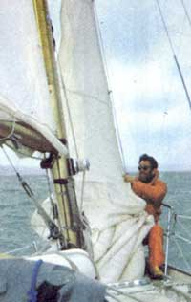 | 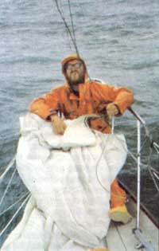
Перемещая мешок с тяжелым парусом вдоль борта, его скорее тащат, нежели несут. | Матрос, ответственный за уборку заменяемого паруса, пристегивается к носовому релингу. | Заведя карабины нового паруса, матрос проверяет, чтобы стаксель-фал не был перехлестнут с другими снастями.
ЭКСТРЕННОЕ РИФЛЕНИЕ.
Один из наиболее распространенных методов уменьшения площади грота на современных крейсерских яхтах - взятие рифов за две точки. Этот метод очень удобен, так как необходимая для этого оснастка достаточно проста и с ней вполне справляется один человек. Зарифленный таким образом парус работает эффективнее, чем после рифления навертыванием на гик. Схема оснастки для быстрого взятия рифов показана на рисунке. Инструкции по рифлению приведены ниже. При отдаче рифов процедуру повторяют в обратном порядке.
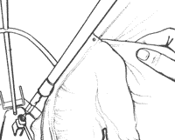 | 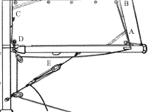 | 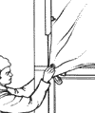 | 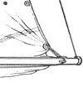
Штаг с двойным ликпазом ускоряет процесс смены стакселей. Новый парус вставляют в ликпаз, чтобы поднять его до спуска сменяемого паруса. | Система быстрого рифления. | Как брать рифы.
Система быстрого рифления.
Риф-шкентель А проведен от нока гика через риф-кренгельс В на задней шкаторине вдоль гика и через блоки в кокпит. Риф-кренгельс на передней шкаторине С крепят к специальному гаку у пятки гика D ("бараний рог"). В стопор Е заводят риф-шкентель.
Как брать рифы.
Доберите топенант гика и потравите грота-фал, чтобы риф-кренгельс на передней шкаторине оказался на уровне гака у пятки гика. Зацепите риф-кренгельс за гак. Потом опустите риф-кренгельс на задней шкаторине до гика, выбрав риф-шкентель и заложив его в стопор на гике. Обтяните переднюю шкаторину грота, выбрав фал, и потравите топенант. Свободную часть паруса следует аккуратно свернуть вдоль гика
РИФЛЕНИЕ С ПОМОЩЬЮ ПАТЕНТ-РИФА.
Как брать рифы при помощи патент-рифа.
Подобрав топенант и потравив грота-фал, удалите стопор на ликпазе мачты. Затем вращайте ручку патент-рифа и следите за укладкой на гике передней шкаторины. Другой матрос обтягивает заднюю шкаторину и вытаскивает латы.
Многие крейсерские яхты оснащены патент-рифом для рифления грота. Во многих системах при помощи рукоятки на мачте вращают гик и наматывают на него парус. Преимущество такого рифления заключается в том, что площадь паруса можно уменьшить на любую величину, в отличие от способа с использованием риф-сезней, при котором уменьшение площади происходит только ступенями. Однако зарифленному парусу трудно придать необходимую форму, а гик (пока не застопорен) имеет тенденцию раскручиваться. Другая проблема при таком рифлении - это оснащение оттяжки гика, так как скрученный парус закрывает место ее крепления на гике. Чаще всего оттяжку гика прикрепляют к специальной скобе (раке-бугелю), которая охватывает гик. При таком способе рифления надо обязательно убедиться, что механизм патент-рифа не захватывает лишних концов и ползуны не завернулись внутрь паруса. Когда парус зарифлен, выберете фал и потравите топенант. При необходимости отдать рифы следует повторить процесс в обратном порядке.
УКЛАДКА ПАРУСА НА ГИК.
Способ укладки грота зависит от того, снят парус с мачты или оставлен прикрепленным к ней. При отсутствии на парусе ползунов используют последний рассмотренный метод. Если парус оставляют прикрепленным к мачте ползунами, надо спустить его и расположить по одну сторону от гика. Затем следует взять часть задней шкаторины длиной около 1 м от шкотового угла и вытянуть ее, чтобы образовался карман. Остаток паруса аккуратно укладывают в карман, который туго скатывают и затем привязывают сезневкой к мачте и гику. В случае если парус снимают с мачты, то при его спуске вытаскивают из ликпаза переднюю шкаторину. Затем растягивают полотнище грота вдоль гика от передней до задней шкаторины, чтобы образовать карман, в который помещают остальную часть паруса, или аккуратно укладывают парус на гик "гармошкой".
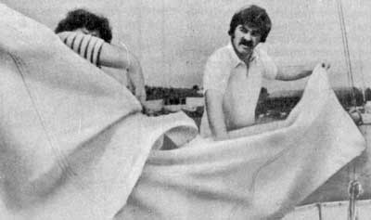 | 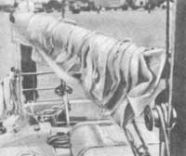
Переднюю шкаторину паруса оставляют прикрепленной к мачте. Два члена команды укладывают большую часть паруса в карман, образованный нижней частью паруса. | При этом способе после удаления передней шкаторины из ликпаза парус аккуратно укладывают на гик.
"ЗАКРУТКА" СТАКСЕЛЯ.
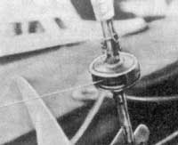 | 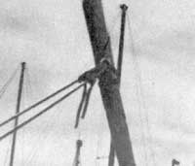
Натяжение тросика обеспечивает вращение барабана и закручивание стакселя. | Закручивание стакселя вокруг штага - удобный способ его хранения.
Система закручивания обеспечивает наматывание переднего паруса на штаг. В течение многих лет ее использовали для полной уборки стакселя, а в последнее время стали применять и для рифления паруса. Прежде чем остановить свой выбор на системе рифления этого типа, надо посоветоваться с парусным мастером, подходят ли для нее ваши паруса. Наибольшей эффективностью обладает система с использованием обтекателя штага, который вращается тросиком, прикрепленным к барабану у основания штага, так чтобы парус равномерно наматывался вокруг обтекателя по всей высоте.

РИФЛЕНИЕ С ПОМОЩЬЮ РИФ-СЕЗНЕЙ.
Конструкции передних парусов некоторых яхт предполагают возможность взятия рифов. На таком парусе один или два ряда рифов с сезнями расположены параллельно нижней шкаторине. Если на парусе только один ряд рифов, то площадь рифления все равно можно варьировать. При таком рифлении необходимо отдать и вновь прикрепить в новой точке стакселя каждый шкот. Сначала отдайте наветренный шкот и закрепите его в новом положении. Затем приведите яхту к ветру и то же самое проделайте с другим шкотом. Если необходимо уменьшить длину передней шкаторины, проведите риф-шкентель через риф-кренгельс на шкаторине, как показано ниже: Парусу дайте немного заполоскать. Потравите стаксель-фал так, чтобы риф-кренгельс можно было спустить к галсовому углу, выбрав риф-шкентель. Доберите фал и обтяните переднюю шкаторину.
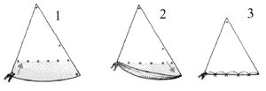
1. Передний парус с одним рядом рифов. Затенена площадь паруса, на которую он будет уменьшен.
2. Парус зарифлен: шкоты закреплены к риф-кренгельсу на задней шкаторине.
3. Парус полностью зарифлен: риф-кренгельс закреплен к галсовому углу.

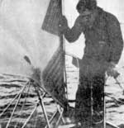 | 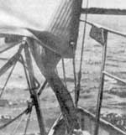 | 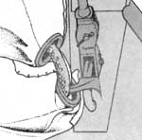 | 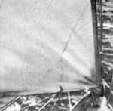
Риф-шкентель проведен от носовой оковки через риф-кренгельс и галсовый угол. | Когда стаксель-фал потравлен, риф-шкентель выбирают, чтобы опустить риф-кренгельс. | Когда риф-кренгельс плотно притянут вниз, риф-шкентель закладывают за утку. | Нижнюю шкаторину надо скатать и пришнуровать к парусу риф-штертами.

Современное вооружение типа бермудский шлюп очень эффективно при плавании острыми курсами и менее эффективно на полных курсах в легкие ветры. Часто для повышения ходовых качеств яхты увеличивают площадь парусов. Гоночные экипажи на полных курсах обычно дополняют большие спинакеры другими парусами, такими как блупер, для максимального увеличения скорости. Яхтсмены, плавающие на крейсерских яхтах, постоянно спорят о необходимости использования спинакера. Противники спинакера считают, что требуемая установка специального оборудования для него значительно усложняет управление парусами и в особенности спинакером при усилении ветра. Однако капитану крейсерской яхты не следует отказываться от использования спинакера в слабый и умеренный ветры, если это позволяют его личный опыт и квалификация команды. Проведя определенные тренировки и научившись пользоваться парусом, экипаж не будет испытывать трудностей в управлении им. В более сильные ветры большинство крейсерских яхт, идя полными курсами под гротом и стакселем, будут иметь достаточно высокую скорость и отпадет необходимость подъема спинакера. Если вы не используете спинакер, то повысить скорость яхты в слабый ветер на попутных курсах можно несколькими способами, которые будут описаны ниже.
Спинакер крейсерской яхты ставят так же, как и спинакер швертбота, хотя его размеры значительно больше, сделан он из более тяжелой ткани и требует более сложной системы управления. Техника обращения со спинакером на крейсерской яхте и на швертботе практически одинакова.
ПОСТАНОВКА СПИНАКЕРА.
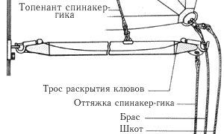
Оснастка спинакер-гика.
Показана общая система для всех крейсерских яхт. Топенант и оттяжка спинакер-гика проведены в кокпит соответственно от мачты и через блок на баке.
Предварительно необходимо убедиться, что спинакер уложен в мешок правильно (без перекручивания). Его поднимают прямо из мешка, который крепится к носовому релингу или, если у вас поставлен стаксель, к подветренной части носового релинга. Спинакер-фал закрепляют к фаловому углу, шкот и брас к каждому шкотовому углу, как это показано на рисунках. Шкот и брас проводят с внешней стороны такелажа через соответствующие блоки, находящиеся в корму от лебедок. При постановке спинакера брас (наветренный) и шкот (подветренный) растравлены. Удерживая яхту на курсе бакштаг при работающем стакселе, пристегните нок спинакер-гика к наветренному углу спинакера, а пятку вставьте в стакан на мачте. Поднимите внешний конец спинакер-гика, пользуясь топенантом спинакер-гика, пока он не придет в горизонтальное положение. Обтяните оттяжку спинакер-гика. Поставьте парус. Выбирайте фал, накинув один шлаг на лебедку. После постановки спинакера выберите брас и шкот и спустите стаксель.
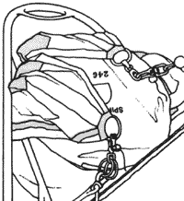 | 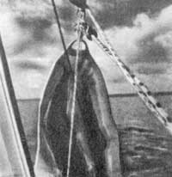 | 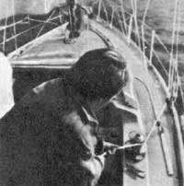
Мешок со спинакером прикреплен к носовому релингу. Углы паруса с заведенными фалом, шкотом и брасом снаружи. | Спинакер-гик поднят, но его не отводят от штага, пока ставят спинакер. | Спинакер полностью поставлен, брас и шкот выбирают так, чтобы парус мог наполниться ветром.
ПОВОРОТ ФОРДЕВИНД СО СПИНАКЕРОМ.
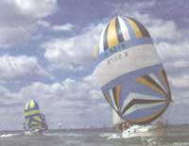
Крейсерско-гоночные яхты на курсе бакштаг под спинакерами.
Выбранный метод выполнения поворота фордевинд со спинакером зависит от типа оснастки спинакер-гика. Если яхта оснащена гиком с двумя одинаковыми клювами (т. е. он может быть закреплен у мачты любым концом), рекомендуется воспользоваться методом, описанным для швертботов. Однако большинство крейсерских яхт оснащены системой, аналогичной показанной на предыдущей странице, когда топенант и оттяжка крепятся к внешнему концу спинакер-гика. В этом случае техника выполнения поворота фордевинд будет следующая. Отстегните гик от браса, используя тросик дистанционной отдачи карабина, и опустите внешний конец гика, потравив топенант так, чтобы он прошел "чисто" от штага, и переведите гик на другой борт. Пристегните спинакер-гик к брасу этого борта. Поднимите гик на нужную высоту, когда рулевой переложит грот, выполняя поворот фордевинд. Отрегулируйте топенант и оттяжку спинакер-гика, а также шкот и брас спинакера соответственно новому курсу.
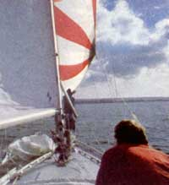 | 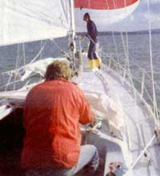 | 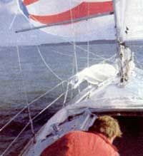
Один член команды травит топенант, а другой переносит спинакер-гик с одного борта на другой. | Матрос, находящийся на носовой палубе, пристегивает спинакер-гик к новому брасу. | После поворота фордевинд спинакер-гик поднимают и бегучий такелаж спинакера регулируют.
УБОРКА СПИНАКЕРА.
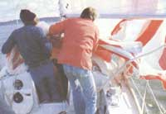
Когда натяжение спинакер-фала ослаблено, спинакер надо убрать под палубу как можно быстрее.
Перед уборкой спинакера поставьте стаксель, чтобы спинакер не намотался на штаг. Затем рулевой должен положить яхту на курс бакштаг. Потравите брас так, чтобы спинакер-гик подошел к штагу. Один член команды затем отдает брас от паруса. Как только парус освободится, другой член команды, находящийся в районе рубки, должен втянуть за шкот подветренный шкотовый угол. Затем травят фал и собирают спинакер из-под грота в кокпит или каюту. Не следует травить фал слишком быстро, так как парус может лечь на воду.

АЛЬТЕРНАТИВЫ СПИНАКЕРУ.
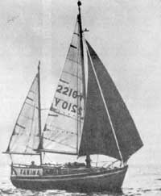
Крейсерский кеч идет в легкий ветер курсом фордевинд. Площадь парусов увеличена постановкой двух стакселей на "бабочку" на двойном штаге.
Если по какой-либо причине вы не хотите ставить спинакер, можно воспользоваться другими методами увеличения скорости яхты при попутном легком или среднем ветре. Например, геную ставят на "бабочку" так, чтобы ее не закрывал грот. Геную можно завести на спинакер-гик и постоянно удерживать на наветренном борту. Другое решение - поставить два передних паруса. При использовании этого технического приема в море обычно убирают грот, чтобы он не перетирался о ванты и не закрывал подветренный передний парус. Это наилучший способ увеличения тяги при попутном ветре для яхт с топовым вооружением с двумя штагами или обтекателем штага с двумя ликпазами. Однако если на яхте только один штаг, можно поставить два стакселя, поочередно закрепляя карабины каждого паруса за штаг или один из парусов не крепить к штагу. Наветренный парус можно поставить на спинакер-гике. Если грот убран, то маневренность яхты ограничивается, что может оказаться критическим в ситуации "человек за бортом".
Другой альтернативой будет использование специального спинакера без гика (спенкер). В отличие от обычного спинакера он асимметричен, его ставят на спинакер-фале и галсовый угол крепят к носовой оковке. Управлять спенкером значительно проще, чем обычным спинакером, так как не требуется использование гика и браса. Поставив этот парус, капитан крейсерской яхты обеспечит ей дополнительную тягу на попутных курсах, близких к бакштагу.
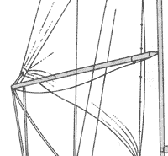 | 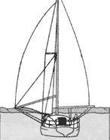 | 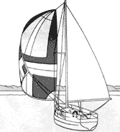
Постановка стакселя на спинакер-гике.  Чтобы поставить стаксель на спинакер-гике, пристегните спинакер-гик к мачте и прикрепите к нему топенант и оттяжку. Закрепите стаксель-шкот на клюве гика. Поднимите гик на уровень шкотового угла и установите его под углом к ДП примерно 50°. Поставьте стаксель на "бабочку", потянув за шкот, и обтяните оттяжку и топенант спинакер-гика. |  | Для управления спинакером без гика (спенкером) необходимо меньшее количество снастей. Парус настраивают, когда он наполнится ветром; его галсовый угол крепят к носовой.
НАСТРОЙКА ГРОТА.
При плавании попутными курсами в слабый ветер, когда поставлено достаточно передних парусов, возможен следующий этап улучшения ходовых характеристик яхты - настройка грота. Для получения максимальной тяги следует потравить гика-шкот, не давая гику касаться вант и не подвергая грот перетиранию о такелаж и краспицы. Одна из наиболее распространенных ошибок настройки грота при плавании по ветру - недостаточно выбранная оттяжка гика. Если гику дать возможность подняться, задняя шкаторина грота изогнется, что приведет к потере скорости. Грот также будет тереться о ванты и уходить под ветер в верхней части, вызывая бортовую качку яхты, иногда достаточно сильную, и рыскание (выбегание на ветер). Можно избежать этих неприятностей, если использовать оттяжку гика с подходящими талями или лебедкой. На больших яхтах желательно провести оттяжку от гика на палубу в район вант-путенсов.
БРОЧИНГ.
Брочинг - это неподдающиеся управлению резкие повороты (броски) яхты в наветренную сторону. Чаще всего это происходит на курсах бакштаг или фордевинд. Обычно причиной брочинга является возникающая асимметричность корпуса, которая вызывает движение яхты в противоположном относительно крена направлении. Если возникшая в результате этого сила достаточно велика, чтобы преодолеть ее воздействием руля, яхта уходит в брочинг. При слишком больших размерах грота по сравнению со стакселем или спинакером тенденция к брочингу увеличивается, так как, если яхта начала приводиться к ветру, грот ускорит поворот на ветер. В этом случае следует немедленно потравить гика-шкот и, когда яхта снова станет управляемой, уменьшить площадь грота.
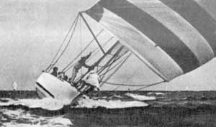 | 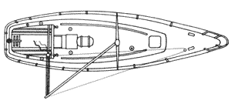
После поворота фордевинд яхта начала уходить в брочинг, возможно, в результате того, что гика-шкот перебран. | Установка завал-талей.
ЗАВАЛ-ТАЛИ.
При плавании по ветру всегда существует вероятность случайного поворота фордевинд, что приводит к опасному перебросу гика с одного борта на другой. Наилучший способ предотвратить это - оснастить грота-гик завал-талями, предназначенными для фиксации гика с одного борта яхты. Заведя завал-тали с нока гика на бак, потравите гика-шкот, пока гик не будет вынесен за борт несколько дальше положенного. Затем выберете завал-тали гика, заложите их за носовую утку и обтяните гика-шкот, чтобы зафиксировать гик в нужном положении. Перед началом поворота фордевинд уберите завал-тали и после поворота заведите их на другой борт судна.
Установка завал-талей.
При установке завал-талей прикрепите их к ноку гика, желательно карабином. Проведите их вперед, обнеся снаружи вант, и заложите за носовую утку. Можно провести завал-тали через носовой клюз или блок и далее назад в кокпит, как показано на рисунке.

